第1章
1.5 冯·诺依曼计算机的特点是什么？
答：冯·诺依曼计算机的特点可归纳为如下六点：
1）计算机由运算器、控制器、存储器、输入设备、输出设备五大部件组成；
2）指令和数据以同等地位存于存储器，可按地址寻访；
3）指令和数据均用二进制数表示；
4）指令由操作码和地址码组成；
5）采用存储程序思想。指令在存储器内顺序存放，通常自动顺序取出执行；
6）机器以运算器为中心。
1.6 画出计算机硬件组成框图，说明各部件的作用及计算机硬件的主要技术指标？
答：1)框图如下：
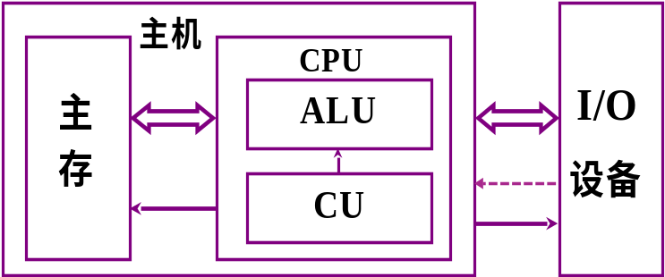
现代计算机可以认为由三大部分组成：CPU 、I/O设备及主存储器。其中，CPU与主存储器合起来，称为主机， I/O设备又可称为外部设备。
2）各部件的作用
- CPU包括运算器和控制器两个部分；其中，ALU是运算器的核心器件，用来完成算数和逻辑运算；CU是控制器的核心器件，用来解释存储器中的指令，并发出各种操作命令来执行指令。
- 主存储器用来存放程序和数据，它可以直接与CPU交换信息；
- I/O设备受CPU控制，用来完成相应的输入输出操作。
3)主要技术指标
机器字长、存储容量和运算速度。0
1.11、计算机是如何区分存储器中的指令和数据的？
参考答案要点：
CPU可从时间和空间两个层面来区分访存取来的指令和数据。
1）时间层面：在取指周期（或运行取指微程序）内，由PC提供访存地址，取来的即为指令；在执行周期（或运行执行周期相对应的微程序段）内，由指令的地址码部分提供访存地址，取来的即为操作数，也就是数据。
2）空间层面：取来的机器指令应存放在指令寄存器，而取来的数据（或操作数）则应该存放在以累加器为代表的通用寄存器内。
第4章

4.3 存储器的层次结构主要体现在什么地方？为什么要分这些层次？计算机如何管理这些层次？
答案要点：
1）存储器的层次结构主要体现在Cache—主存和主存—辅存这两个存储层次上。
2）Cache—主存层次主要解决CPU和主存速度不匹配的问题，在存储系统中主要对CPU访存起加速作用。从CPU的角度看，该层次的速度接近于Cache，而容量和每位价格却接近于主存。这就解决了存储器的高速度和低成本之间的矛盾；
主存—辅存层次主要解决存储系统的容量问题，在存储系统中主要起扩容作用。从程序员的角度看，其所使用的存储器的容量和每位价格接近于辅存，而速度接近于主存。该层次解决了大容量和低成本之间的矛盾。
3）主存与Cache之间的数据调度是由硬件自动完成的，对程序员是透明的。而主存—辅存之间的数据调度，是由硬件和操作系统（采用虚拟存储技术）共同完成的。
4.5 什么是存储器的带宽？
存储器的带宽指单位时间内存储器存取的信息量。
4.8试比较静态RAM和动态RAM的特点。
答案要点：1）静态RAM：依靠双稳态触发器保存二进制代码，只要不断电，信息就不会丢失；功耗较大，集成度较低，速度快，每位价格高，适合于作Cache或存取速度要求较高的小容量主存。
2）动态RAM：依靠电容存储电荷来保存二进制代码，需刷新电路进行动态刷新，存取速度较慢；功耗小，集成度高，每位价格低，适合于作大容量主存。
4.9说明动态RAM各种刷新方式的特点。
答案要点：
集中式刷新：在最大刷新间隔时间内，集中安排一段时间进行刷新。其缺点是进行刷新时必须停止读、写操作。这对主机而言是个“死区”
分散式刷新：刷新工作安排在系统的存取周期内进行，对主机而言不再有“死区”。但该方式加长了系统的存取周期，存在无谓刷新，降低了整机运行效率。因此，分散方式刷新不适用于高速存储器。
异步式刷新：结合了上述两种方式的优点，充分利用了最大刷新间隔。相对于分散式刷新而言，它减少了刷新次数；相对于集中方式来说，主机的“死区”又缩短很多。因此，这种方式使用得比较多。

第5章
5.3 I/O设备与主机交换信息时，共有哪几种控制方式？简述它们的特点。QWE
参考答案要点：
I/O设备与主机交换信息时，共有5种控制方式：程序查询方式、程序中断方式、DMA方式、I/O通道方式和I/O处理机方式。其中前3种方式是基本的且广泛应用的控制方式。
程序查询方式的特点：控制简单，硬件开销小；CPU与外设是串行工作的，系统效率低。适用于CPU不太忙且传送速度要求不太高的场合。
程序中断方式的特点：CPU和外设可并行工作，提高了CPU的效率，不仅适于主机和外设之间的数据交换，还特别适于对外界随机事件的处理。适用于CPU较忙，传送速度不太高的系统中，尤其适合实时控制及紧急事件的处理。
DMA方式的特点：完全由硬件（DMA控制器）负责完成信息交换，信息传递从以CPU为中心，转为以内存为中心，CPU和外设可并行工作，对高速大批量数据传送特别有用。但缺点是只能进行简单数据交换，电路结构复杂，硬件开销大。

5.16 CPU响应中断的条件是什么? 中断隐指令完成哪些操作？（题目改造）NOW
参考答案要点：
CPU响应中断的条件可以归纳为三条：
1）有中断请求；
2）CPU允许中断，即中断允许状态IF=1（或EINT=1）；
3）一条指令执行结束。
中断周期的操作由中断隐指令完成（即由硬件完成），主要包括如下的三项操作：
1）关中断；2）保存程序断点；3）寻找中断服务程序入口地址。
5.20试比较单重中断和多重中断服务程序的处理流程，说明它们不同的原因。
参考答案要点：
1）二者的比较可用两种中断的服务程序流程图（见教材P201）的对比来说明，此处略。
2）单重中断和多重中断的区别在于“开中断”的设置时间不同。对于单重中断，开中断指令设置在最后“中断返回”之前，意味着在整个中断服务处理过程中，不能再响应其他中断源的请求。而对于多重中断，开中断指令提前至“保护现场”之后，意味着在保护现场之后，若有更高级别的中断源提出请求，CPU也可以响应，从而实现中断嵌套，这是二者的主要区别。

5.29 结合DMA接口电路说明其工作过程。
参考答案要点：
DMA的数据传送过程可分为预处理、数据传送和后处理3个阶段。工作过程如下图所示：
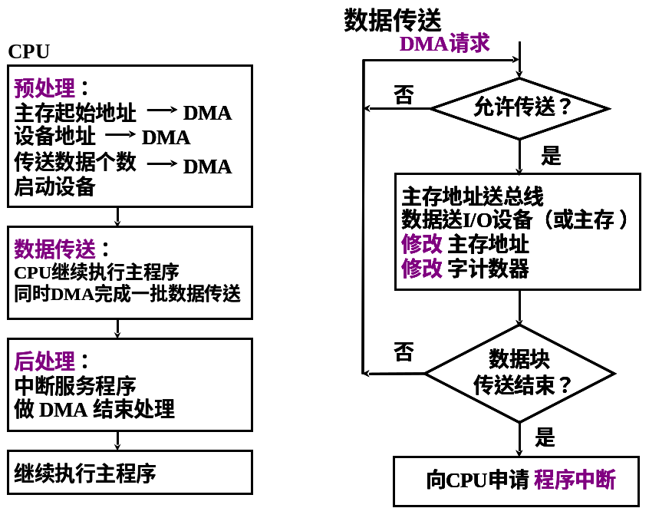
各阶段完成的工作如下：
1) 预处理阶段：CPU执行主程序实现DMA传送的初始化设置；
2）数据传送阶段：由DMA控制器实现内存和外设间的数据传送。
3）后处理阶段：中断处理程序判断传送的正误，对写入主存的数据进行校验，完成善后工作。

补充题1：以硬盘读写为例，说明在主机和外设之间进行数据传送，为什么需要采用DMA方式？
参考答案要点：
一些高速外设，如硬盘、光盘等I/O设备，经常需要和主存进行大批量的数据交换；若采用程序查询方式或程序中断方式来完成，即通过CPU执行程序来完成数据交换，数据交换都是以字或字节为单位，速度较慢，极可能造成数据的丢失，因而不能满足批量数据的高速传递需求。因此，需要借助于硬件，比如DMA控制器来实现主存和高速外设之间的直接数据传送。
补充题2：DMA方式能取代程序中断方式吗？请说明理由。
参考答案要点：
DMA方式不能取代程序中断方式，理由如下：
① DMA方式只能用于高速外设与内存之间的简单数据传递，却不能像中断方式那样能够处理复杂的随机事件；② 在DMA方式的数据传送全过程中，本身需要利用中断方式来完成DMA传送的后处理。

第6章
6.23 画出实现Booth算法的运算器框图，要求如下：
（1）寄存器和全加器均用方框表示，指出寄存器和全加器的位数。
（2）说明加和移位的次数。
解：
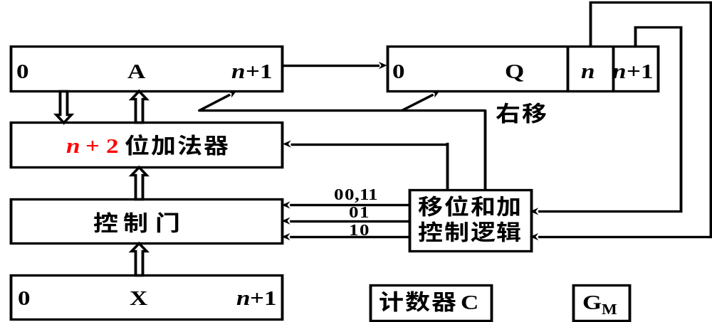
（1）寄存器和全加器的位数均为n+2位，如图所示。
（2）若乘数的数值位为n位，则需要做n+1次加法，n次移位。
第8章
8.2 什么是指令周期？指令周期是否有一个固定值？为什么？
参考答案要点：
CPU取出并执行一条指令所需要的时间叫做指令周期
否，不同的指令执行的时间是不一样的，所以不同指令的指令周期都是不一定一样的，所以指令周期对不同的指令来说不是一个固定值

2）由于计算机中各种指令执行所需的时间差异很大，因此为了提高CPU运行效率，即使在同步控制的机器中，不同指令的指令周期长度都是不一致的，也就是说指令周期对于不同的指令来说不是一个固定值。
3）指令周期长度不一致的根本原因在于设计人员，为了提高CPU运行效率而这样安排的，指令功能不同，需完成的微操作复杂程度亦不同，因此，不同指令的指令周期也不同。
8.3 画出指令周期的流程图，分别说明图中每个子周期的作用。
参考答案要点：
流程图如下：
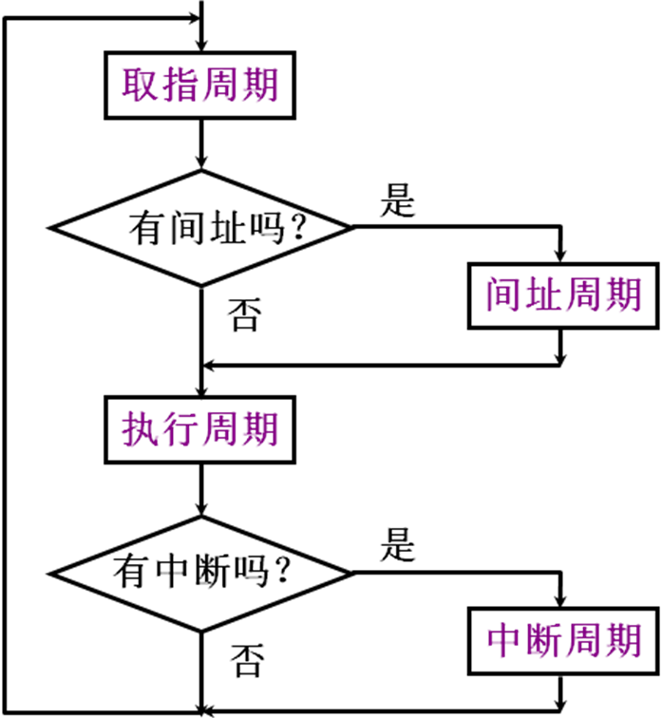
取指周期：完成取指令和分析指令的操作。
间址周期：取操作数的有效地址。
执行周期：执行指令的操作。
中断周期：将程序断点保存到存储器。

8.5中断周期前是什么阶段？中断周期后又是什么阶段？在中断周期CPU应完成什么操作？
参考答案要点：
中断周期前是指令的执行阶段（处于执行周期）。中断周期后是取指令阶段（处于取指周期）。在中断周期中，CPU应完成关中断、保存断点和转中断服务程序入口三个操作。
第9章
9.3 什么是指令周期、机器周期和时钟周期？三者有何关系？
参考答案要点：
CPU每取出并执行一条指令所需的全部时间叫指令周期；机器周期是在同步控制的机器中，所有指令执行过程中（执行一步相对完整的操作）的一个基准时间，通常以访问一次存储器所需的时间作为一个机器周期；时钟周期是指计算机主工作时钟的周期时间，它是计算机运行时最基本的时序单位，通常时钟周期=计算机主频的倒数。
三者之间的关系：指令周期常常用若干个机器周期数来表示，机器周期也叫CPU周期；而一个机器周期又包含若干个时钟周期（也称为节拍脉冲或T周期）。
第10章

10.9 试比较组合逻辑控制器和微程序控制器的特点。
参考答案要点：
1）产生微命令的方法及核心器件：组合逻辑控制器由组合逻辑电路提供微命令，其核心器件是由各种门电路构成的复杂树形网络；微程序控制器由存储逻辑(微指令)提供微命令，其核心器件是控制存储器。
2）规整性：组合逻辑控制器设计不规整，微程序控制器设计规整；
3）可扩展性：组合逻辑控制器不易修改和扩充，后者则易于修改和扩充；
4）组合逻辑控制器执行指令快，微程序控制器执行指令速度慢；

补充题1：简述微指令和微操作的关系，微指令和机器指令的关系，微程序和程序之间的关系。
参考答案要点：
1）微指令是若干个微命令的组合，微命令是构成控制信号序列的最小单位；而微操作是由微命令控制实现的最基本操作。
2）微指令是若干个微命令的集合，一系列微指令的有序集合构成一段微程序。微程序是机器指令的实时解释器，每一条机器指令都对应着一段微程序，由微程序负责解释。
3）微程序是由微指令组成的，用于描述机器指令，由计算机设计人员事先编制好并存放在控制存储器中的，一般不提供给用户；程序是由机器指令组成的，由程序员事先编制好并存放在主存储器中。
补充题2：说明微程序控制器的基本工作原理。
参考答案要点：
将控制器所需要的微操作命令，以微代码的形式编成微指令，存在专门的控制存储器中，CPU执行机器指令时，从控制存储器中取出微指令，对微指令中的操作控制字段进行解释，即产生执行机器指令所需的微操作命令序列。

